ВНИМАНИЕ НА ФИЗВОПИТАНИЕ

БУДЬ ЗДОРОВ,

МАЛЫШ!

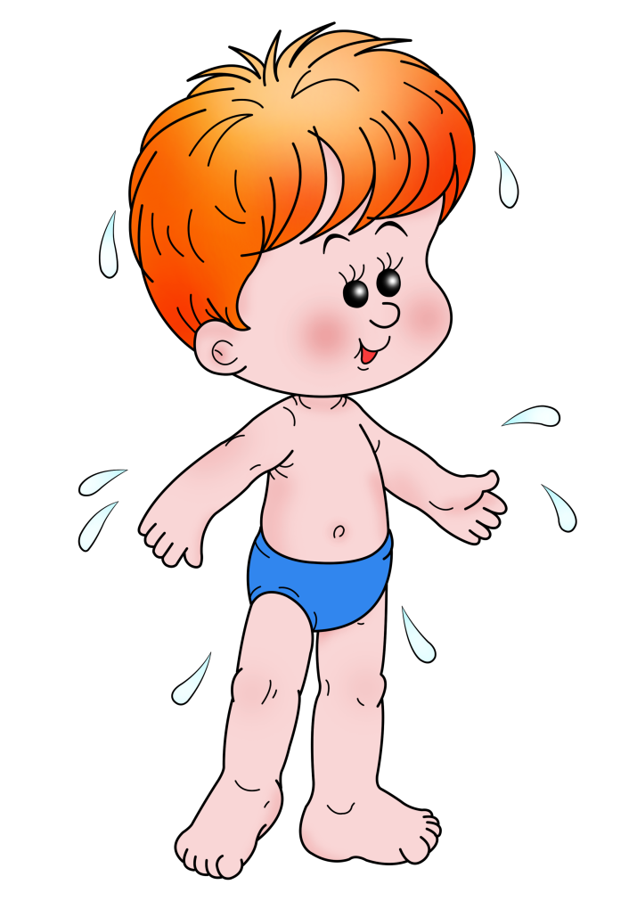

Закаливание
использует свойства человеческого организма
приспосабливаться к резко меняющимся
факторам внешней среды, переносить крайние,
подчас взаимоисключающие друг друга условия: контрасты холода и жары, засухи и влаги.

- Приёмы закаливания.

Установлено, что человек, регулярно принимающий закаливающие процедуры, гораздо реже болеет, особенно простудными заболеваниями, а также легче переносит любое заболевание, быстрее выздоравливает.
Благодаря закаливанию совершенствуется не только взаимодействие физиологических систем: дыхания и кровообращения, но также и работоспособность центральной нервной системы, психическое и физическое развитие.
Положительный эффект закаливания детей, воспитывающихся в семье, может быть достигнут только при строгом соблюдении следующих правил:
- индивидуальный подход при выборе закаливающих процедур;
- постепенность увеличения силы раздражения;
- систематичность и постепенность закаливания.

Обширное умывание проводится прохладной водой. Этот вид закаливания можно применять с 3-х лет.
Ребёнок должен открыть кран, намочить правую ладошку и провести ею от кончиков пальцев до локтя левой руки, сказать «раз», то же самое проделать левой рукой.
Намочить обе ладошки, положить их сзади на шею и провести ими одновременно к подбородку, сказав «раз».
Намочить правую ладошку и сделать круговые движения по верхней части груди, сказать «раз».
Намочить обе ладошки и умыть лицо.
Ополоснуть, «отжать» руки, вытереть насухо.

Обливание ног. Ребёнку в ванной поочерёдно обливают ноги водой. Температура воды 38 – 28 – 36 градусов. Лить воду нужно ковшом, начиная с колен. Температура воды постепенно снижать и довести до 26 – 18 – 36 градусов. Заканчивается процедура всегда тёплой водой. Затем ноги хорошо растирают мокрым полотенцем.

Можно применить контрастные ванны.
В ванной поставить два тазика с водой и предложить ребёнку сначала встать в тёплую воду, а затем в холодную, потом снова в тёплую. Температура воды 38 – 18 – 38 градусов. Ноги тщательно растереть полотенцем.

Закаливание воздухом осуществляется следующим образом.
В холодное время года продолжительное проветривание повторяется 5 – 6 раз в сутки, обязательно перед сном (20 – 30 минут); воздушные ванны (поясное или частичное обнажение кожных покровов) до 10 минут 3 – 4 раза в день.
Длительность прогулки должна быть 1,5 – 2 часа, в зависимости от погодных условий.

Закаливающие процедуры, помимо повышения сопротивляемости к холоду, способствуют улучшению регулирующей функции головного мозга. Преобладание процессов возбуждения в центральной нервной системе сопровождается повышенной тратой энергии, быстрой утомляемостью, что ведёт к истощению нервной системы. Поэтому тем детям, которые проводят время бодрствования преимущественно в подвижных играх, особенно возбуждаются перед сном и плохо спят, закаливание возбуждающими процедурами противопоказано. Полезны только успокаивающие процедуры, например, обтирание, тёплые ванны перед сном.
Выбирая закаливающие воздействия для ребёнка, следует учитывать его индивидуальные особенности: состояние здоровья, физическое и психическое развитие.
К закаливанию часто болеющих детей надо подходить очень осторожно. Но ни в коем случае нельзя вообще лишать ослабленного ребёнка закаливания, так как именно ему оно прежде всего необходимо для здоровья.
Положительный эффект от закаливания сохраняется только при постоянном повторении процедур.

